«Космические просторы»

Тысячи лет люди ходили по Земле, но никак не могли увидеть ее всю сразу. 4 ноября 1957 года наша страна открыла миру новую эпоху - космическую. В этот день был запущен первый искусственный спутник Земли. Он весил 83,6 килограммов и имел форму шара диаметром 58 сантиметров. Теперь, хоть и не своими глазами, а с помощью аппаратуры, люди смогли увидеть свою планету из космоса.
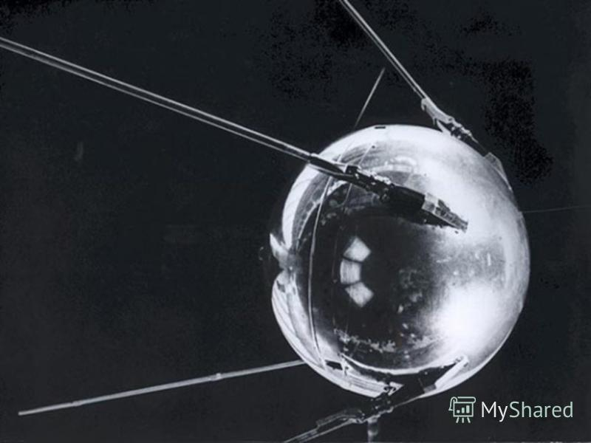
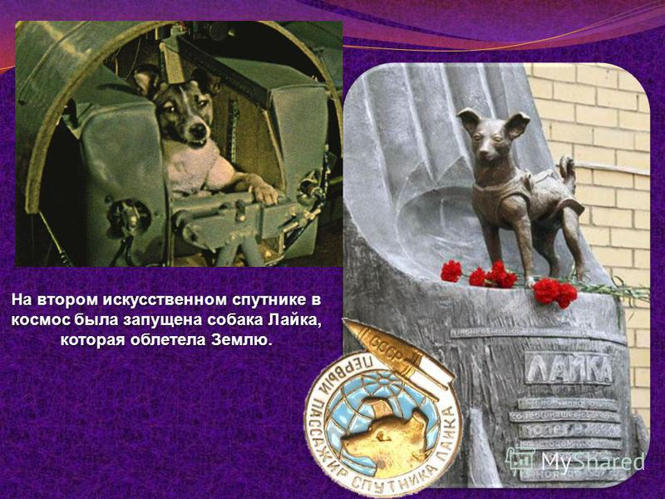

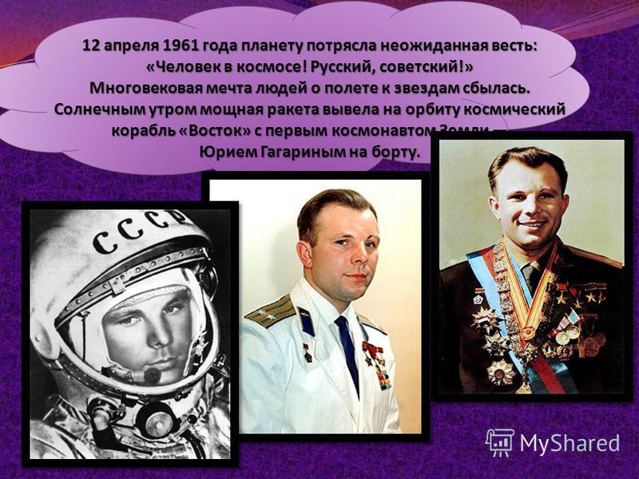

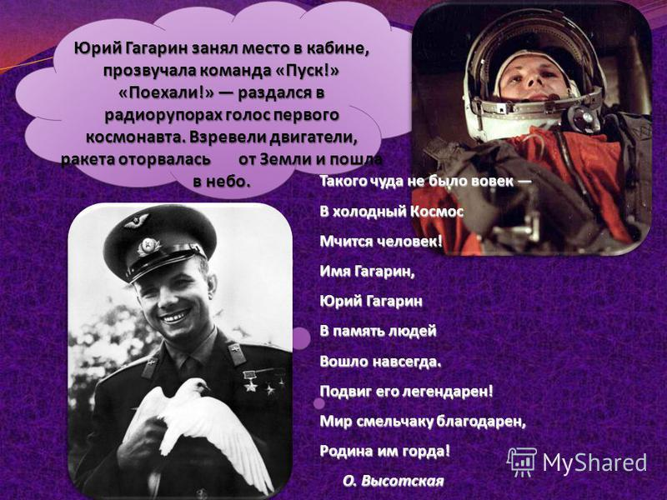

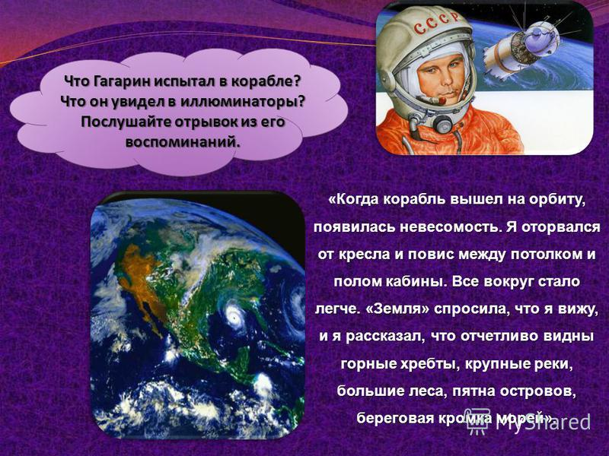

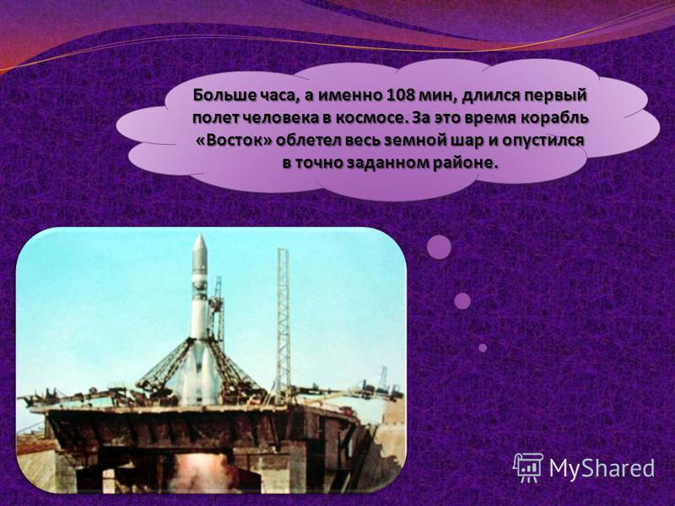

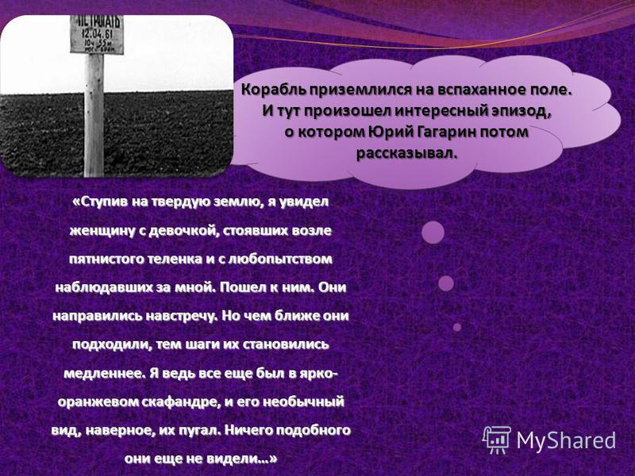

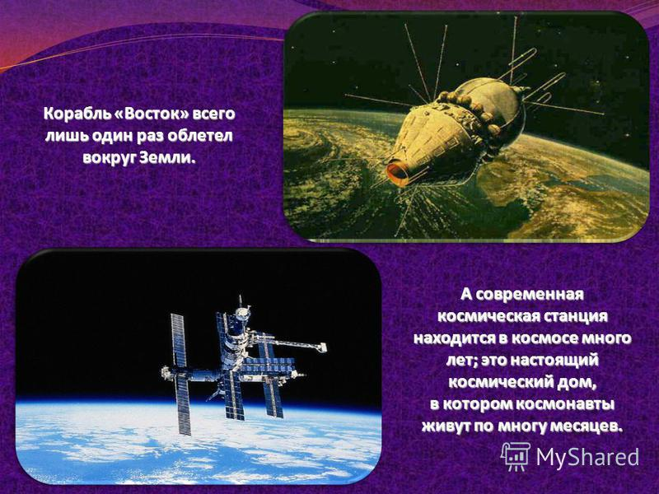

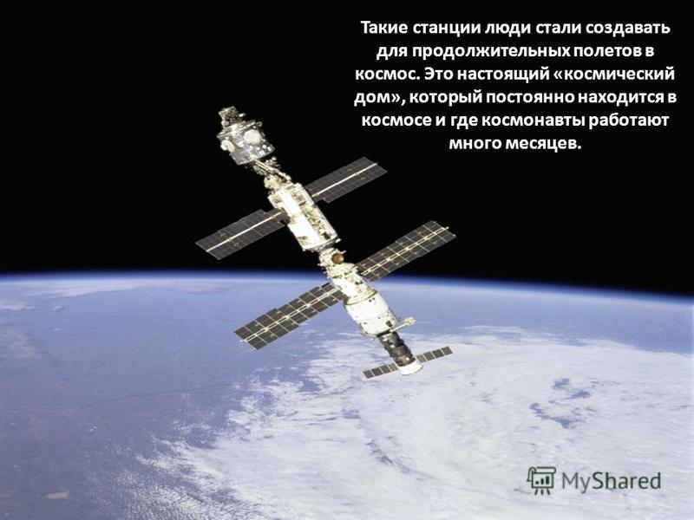

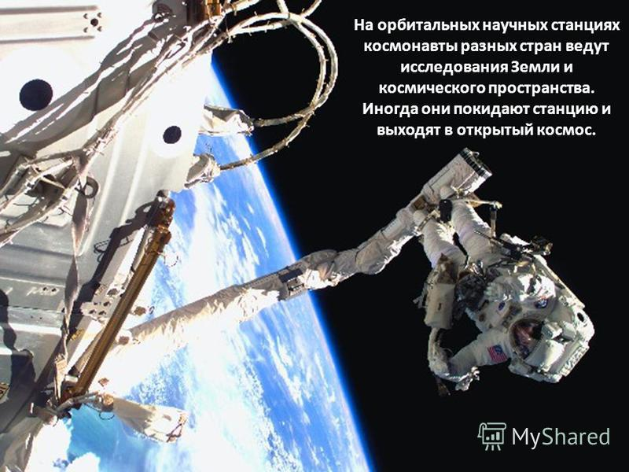

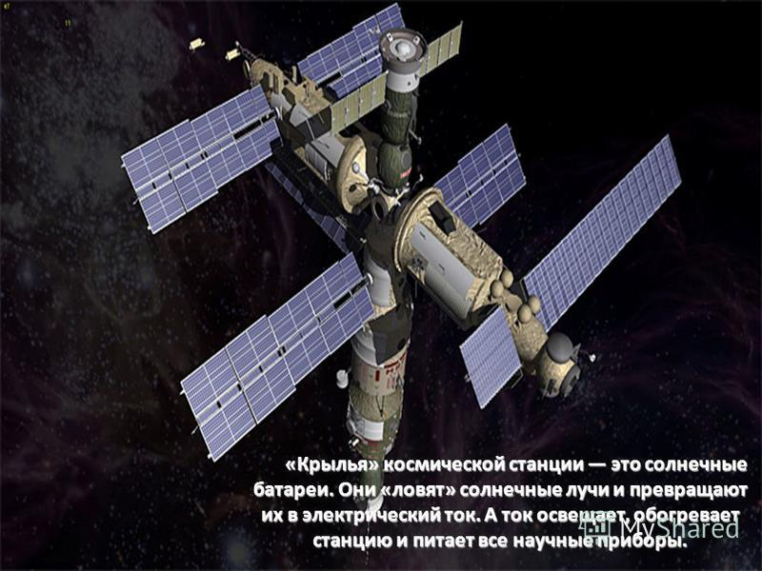

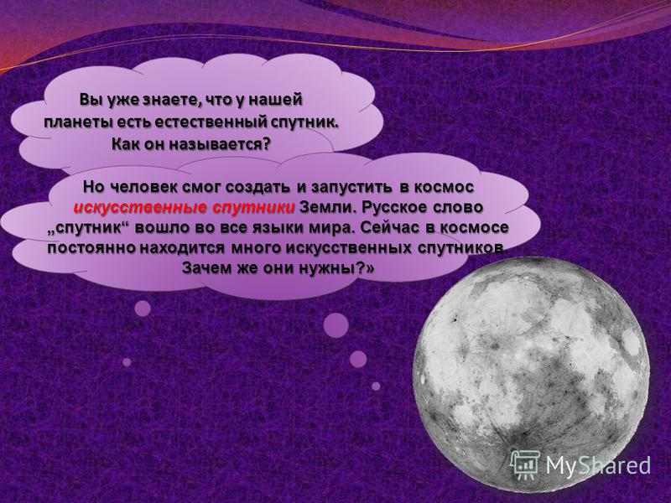

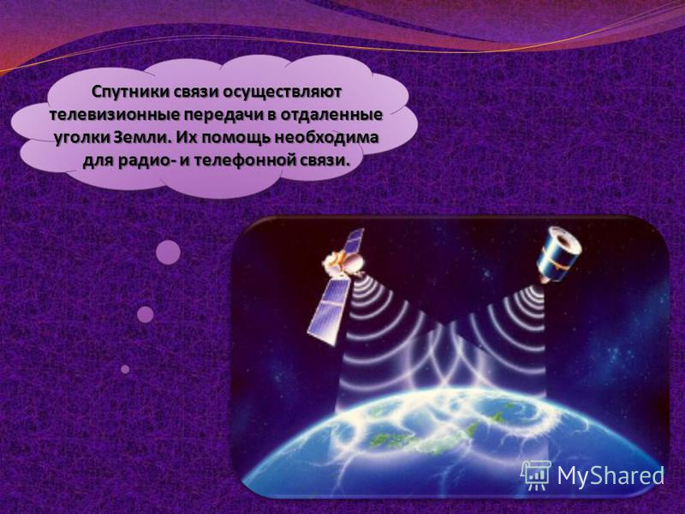

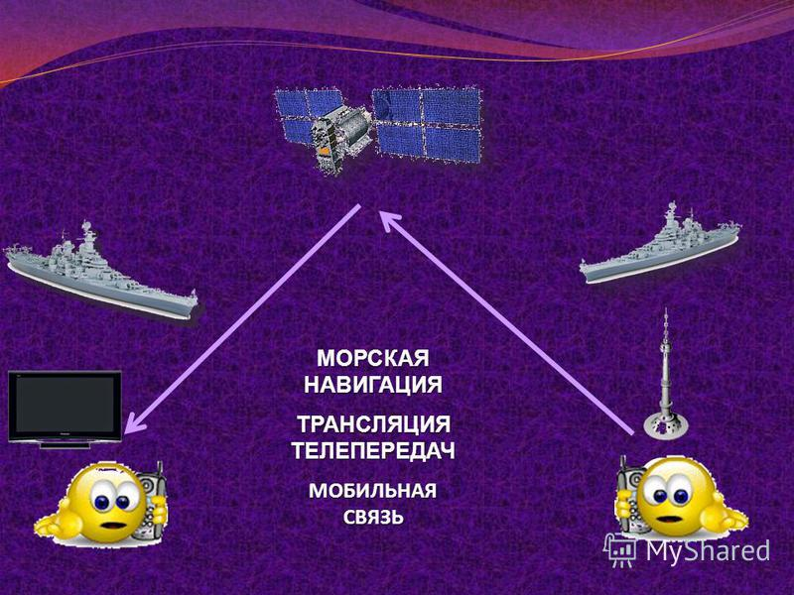

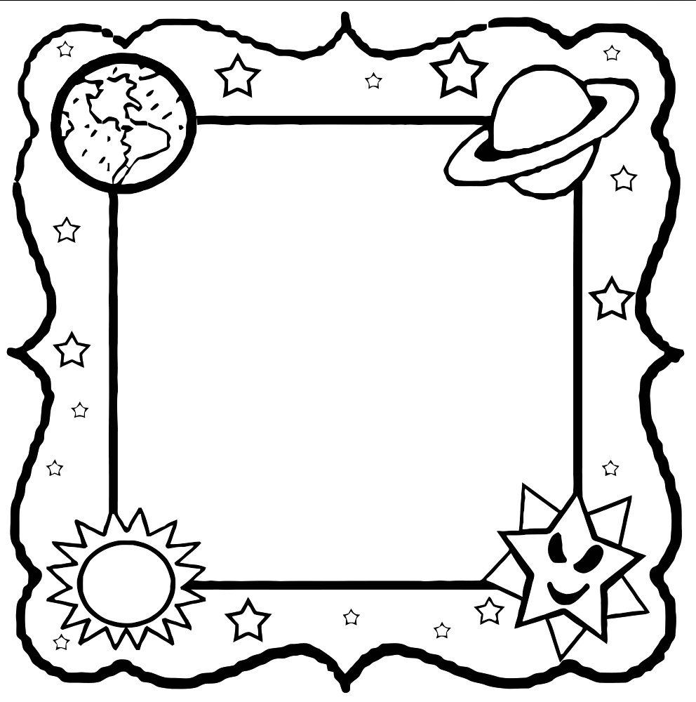

Пословицы и поговорки
В космосе ничего не пропадает.
Не хватай звёзд с неба, а добывай на земле хлеба.
Если очень захотеть можно в космос полететь.
Чем больше мы летаем, тем дольше мы живём.
Не всё греет, что светит: луна светла, да без тепла.
Кому месяц светит, тому и звёзды улыбаются.
Нет на Меркурии лета и осени, нет ни зимы, ни весны.
Многих радует, когда метеоритом падаешь.

